Лекц № 6
Орчин үеийн хувцас загвар дахь Дундад зууны үеийн барилга, архитектурын тусгал
(Middle age construction and architectures in modern fashion design)
Дундад зууны үеийн нийгмийн үзэл санаа, шашны нөлөөгөөр хөгжлийн зогсонги байдалд хүрэгсэн гэж соёл иргэншлийн түүхийн зарим ном зохиолд бичигдсэн байдаг ч барилга архитектур, хувцас загварын хувьд өмнөх үеэс үсрэнгүй хөгжсөн үе байсан гэж үзэж болохоор баримт дурсгалууд бидний үед хадгалагдан ирсэн. Энэ нь орчин үеийн дизайнерүүдэд шинэ загвар зохион бүтээх эх сурвалж болон ашиглагдсаар байна.
Энэ үеийн сүмийн барилга байшин, түүний дотоод засал чимэглэл дэх шилэн шигтэгмэл нь тухайн үеийн урлагийн гайхамшигийг илтгэж байдаг. Энэ нь дизайнерүүдийн сонирхолыг ихээр татаж, тэдний загварыг ихээхэн баяжуулсан олон загварыг жишээ болгон тайлбарлаж болно.
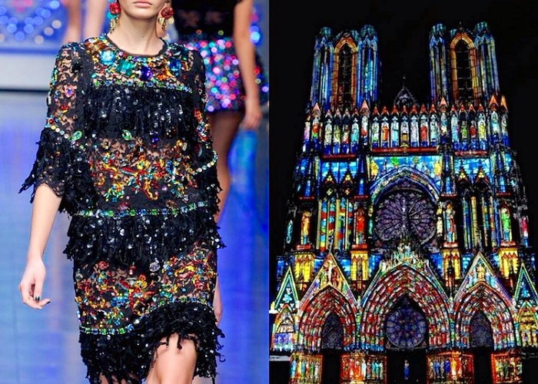
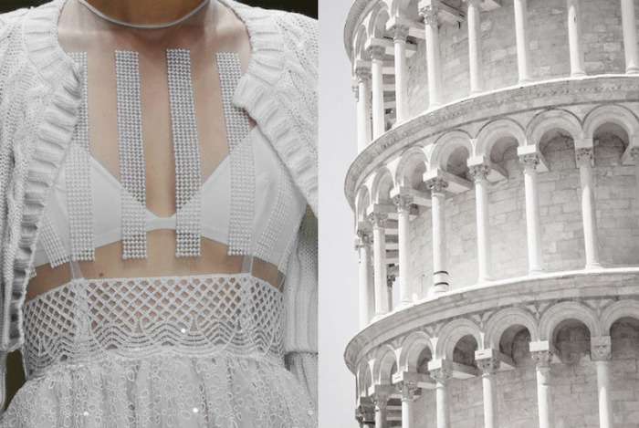
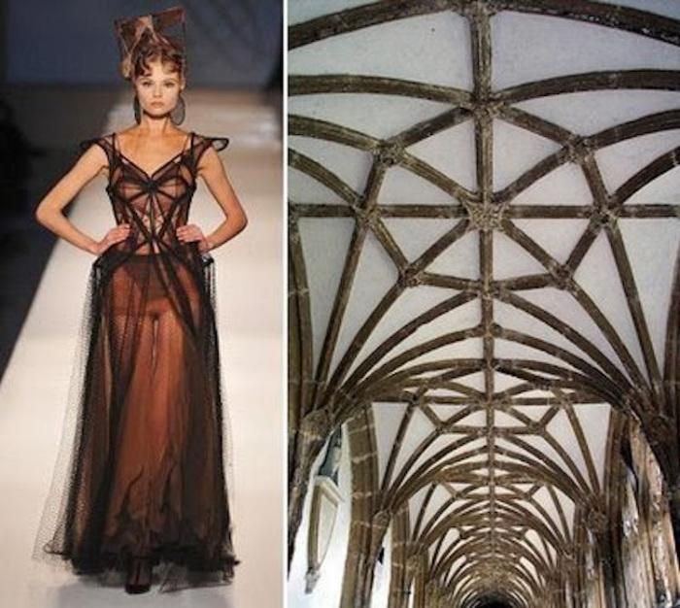
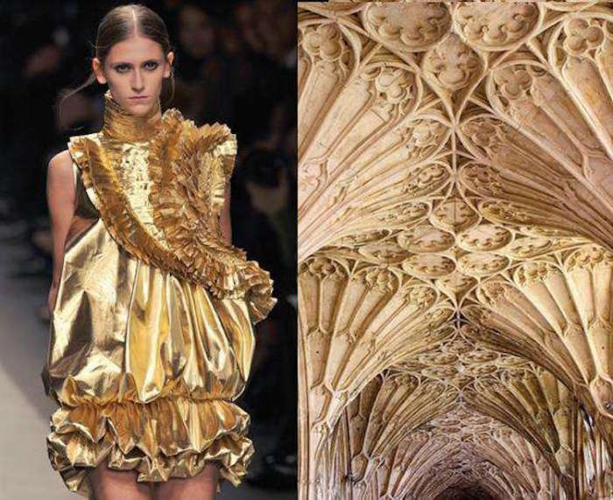
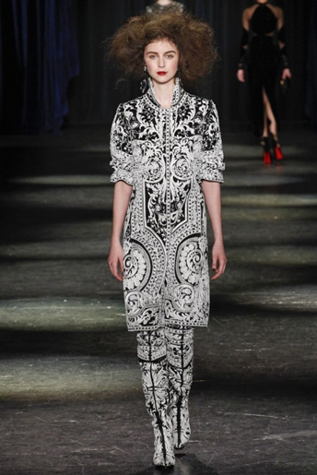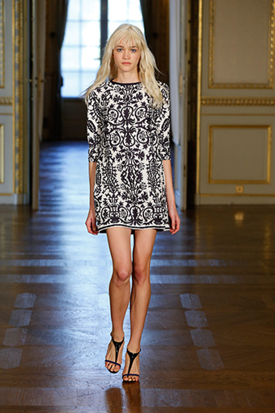

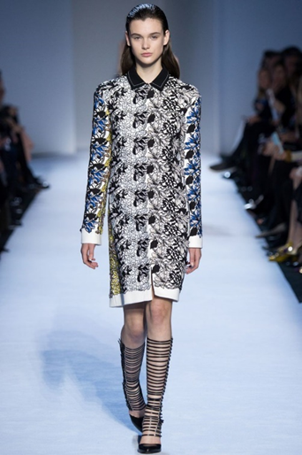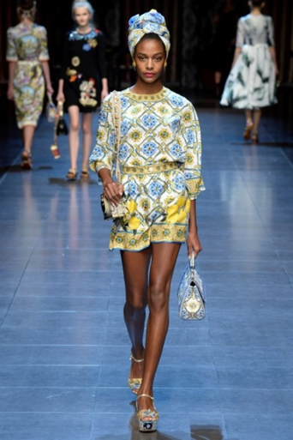
Дизайнерүүдийн дээрх бүтээлүүдээс харахад тэд сонгосон эх сурвалжаа бүтээлдээ тусгахдаа 1. Гадаад хэлбэр загварыг хувцасны хэлбэрт тусган илэрхийлэх, 2. Материалын хээ болгон ашиглах гэх мэт янз янзаар ашигладаг нь харагдаж байна.

